“Забавы Снеговика”
сценарий спортивного развлечения для старших дошкольников
Цель:
Создание радостного настроения, совершенствование двигательных умений и навыков.
Задачи: Прививать любовь к занятиям физической культурой и спорту. Поддерживать желание играть в команде и выигрывать.
Развивать основные физические качества: силу, ловкость, быстроту, выносливость. Развитие подражательных движений.
Воспитывать товарищество и спортивный характер.
Действующие лица:
Взрослые:
- Снеговик,
- Ведущий-инструктор по физкультуре.
Оборудование: бумажные следы (40-50 штук), ледяные тоннели, обручи, пластмассовые новогодние игрушки (10-12 штук), 2 деревянные ложки, 2 искусственные елочки, плоскостные разноцветные рыбки с ленточками, белая ткань, костюм снеговика, рукавички , фонограмма игры “ А на улице мороз”, музыкальный центр, фонограммы для игр, сладкие призы.
Ведущий:
Эй, ребята-дошколята!
Мёрзнут руки, мёрзнет нос?
Постарался же сегодня
Старый Дедушка Мороз!
К нам на праздник поспешите
Зиму снежную встречать,
Веселиться и играть!
Показать своё умение,
И сноровку и терпение.
Всех на праздник мы зовём,
Приходите, очень ждём!
Ведущий: Ох, и холодно сегодня, как бы не заболеть. Давайте, для начала, немного разогреемся.
Проводится массаж биологических точек “Снеговик” (для профилактики простудных заболеваний)
Раз-рука, два-рука,  Лепим мы Снеговика.  Три-четыре, три-четыре,  Нарисуем рот пошире  Пять-найдём морковь для носа  Угольки найдём для глаз  Шесть-наденем шляпу косо,  Пусть смеётся он у нас.  Семь и восемь, семь-восемь,  Мы плясать его попросим. | вытягиваем вперёд одну руку, потом другую  имитируем лепку снежков  поглаживают ладонями шею  “рисуем” рот  кулачками растирают крылья носа  поглаживаем глазки  приставляют ладони ко лбу “козырьком”  растирают лоб
Под музыку входит грустный Снеговик
Ведущий: Здравствуй, Снеговичок. А что ты такой грустный?
Снеговик: У всех елочки нарядные, а у меня нет игрушек.

Игра-эстафета “Наряди ёлочку!
Играют 2 команды. На линии старта , около каждой команды, лежат обручи. В каждом обруче находятся елочные игрушки. Количество ёлочных игрушек соответствует количеству играющих. В другом конце зала находятся 2 ёлочки, которые должны нарядить играющие. Каждый играющий должен перенести в деревянной ложке 1 игрушку и надеть её на ветку своей ёлочки. Побеждает команда, нарядившая ёлочку быстрее.
Снеговик обращает внимание детей на забавные следы.
Снеговик:
Эй, ребята, все вставайте,
Для ног зарядку начинайте,
Ноги чтоб не уставали,
Чтоб зимой не замерзали.

Игровое упражнение “По снежной дорожке”
По всей площадке, в различном порядке, “пятляя” (по 2, по 1) разложены белые следочки. Дети выполняют задание поточно, под весёлую музыку.

Игровое упражнение “Сугроб” – проводится 3-4 раза
Для этой игры потребуется белое полотнище, длиной не менее 5 м и шириной не менее 3 м. Воспитатели, находясь в центре площадки, держат это полотнище за 4 угла. Под весёлую музыку, дети двигаются по периметру площадки, в различных направлениях. Как только музыка остановилась, воспитатели взмахом, растягивают полотнище. Дети должны забежать под него. Воспитатели накрывают их тканью, образуя сугроб.
Снеговик:
Я, ребята, Снеговик,
К снегу, к холоду привык.
Вы меня слепили ловко:
Вместо носа тут морковка,
Уголёчки, вместо глаз,
Вместо шляпы медный таз.
Вы меня развеселили
И на танец пригласили.
А, хотите поиграть,
Все мы будем – замирать!

Игра “Замри” – проводится 2-3 раза.
Мы топаем ногами,
Мы хлопаем руками,
Качаем головой,
Мы руки поднимаем,
Потом их опускаем,
Мы руки поднимаем,
И бегаем кругом.
Раз, два, три!
Снежная фигура – замри!

Игра-шутка “А на улице мороз”.
Дети выполняют движения соответственно словам песни.
Снеговик предлагает ребятам отправиться на зимнюю рыбалку. Но для того, чтобы попасть к месту рыбалки, нужно пройти по ледяным тоннелям.

Игровое упражнение “Пройди по ледяному тоннелю”
“Ледяные” тоннели изготавливаются из полиэтиленовой плёнки, которые крепятся к обручу большого диаметра. Длина такого тоннеля составляет 5 м. дети выполняют задание поточно.

Игра “Зимняя рыбалка”
В большом обруче лежат плоскостные разноцветные рыбки. Количество рыбок на 1 меньше, чем количество играющих. К каждой рыбке прикреплена ленточка. Играющие дети должны надеть рукавички. Под весёлую музыку они бегают вокруг обруча с рыбками. Как только музыка останавливается, каждый ребёнок должен “поймать”– взять за ленточку 1 рыбку. Тот, кому не хватило рыбки, выбывает из игры. Количество рыбок уменьшается на 1.

Игра “Догонялки со Снеговиком”
Дети становятся вкруг, Снеговик в центре круга. Движения детей соответствуют словам. В конце текста дети разбегаются, Снеговик пытается их поймать.
Мы слепили это чудо в 5 минут.
Как зовут такое чудо, как зовут?
К Снеговику мы близко, близко подойдём,
Снеговику – низкий, низкий наш поклон.
Мы над ним посмеёмся – “Ха-ха-ха!”
Хорош, ты, наш Снеговик,
Ох, хорош!
Раз, два, три –
Нас, ты Снеговик, лови!
В конце развлечения, Снеговик вручает ребятам сладости.

МБ ДОУ Починковский детский сад №2

Спортивное развлечение
«Забавы Снеговика»
/подготовительная группа/
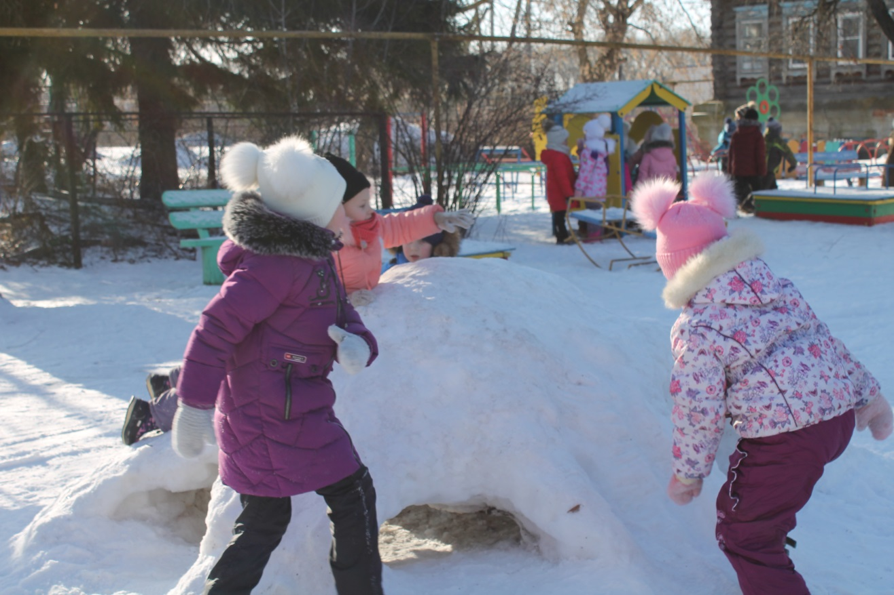

Подготовила:
воспитатель Масленникова Т.А.

